FORMATION JUGE ELEVE 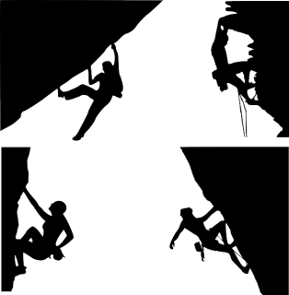

ESCALADE 2025 Bonjour à tous et toutes.

Cette année nous proposons une formation de jeunes juges en escalade pour les élèves. Elle est plutôt réservée aux élèves à partir des classes de 4° et 3° au collège et tous niveaux au lycée.

**Pour ceux qui auront réussi cette formation, ils s’engagent à honorer les convocations à différents championnats durant tous leurs cursus scolaires.**

Elle se déroulera le MERCREDI 26 FEVRIER 2025 à partir de 13h à l’ensemble scolaire Saint Adrien à Villeneuve d’Ascq (gymnase escalade)

ATTENTION : FORMATION LIMITEE à **40 PERSONNES** (prise en compte dans l’ordre des retours d’inscriptions).

Organisation : (horaires à titre indicatif)

13h Accueil des candidats à la formation

13H30 : Début de la formation théorique.

15H30 pause

15H45 test QCM

16h30 fin probable de la formation.

Les résultats de la formation seront envoyés par mail.

Au plaisir de vous voir.

Eric Desrameaux

Confirmation : desrameaux.eric@wanadoo.fr

---------------------------------------------------------------------------------------

M° Mme __________________autorise _____________ en classe de ______à participer à la formation de juge élève escalade du mercredi 26 février 2025 après midi.

Signature : date :